Die Intervalle
Wenn wir den Abstand zwischen zwei Tönen messen wollen, untersuchen wir das Intervall (lat. intervallum = der Zwischenraum). Diese Abstände sind unterschiedlich groß. Ein einzelner Ton ist also niemals ein Intervall! Die Intervalle sind die Bausteine der Melodien. Häufig beginnt ein Lied mit einem charakteristischen Intervall, an dem du das Lied sofort wiedererkennen kannst. Zwischen zwei Tönen kann es zu Tonwiederholungen, Tonschritten zu benachbarten Tönen und Tonsprüngen kommen. Es ist für die Benennung des Intervalls gleichgültig, ob zuerst der tiefere oder der höhere Ton erklingt oder ob die Töne gleichzeitig oder nacheinander erklingen.
Die verschiedenen Intervalle unterscheiden sich in ihrer Wirkung: Manche empfinden wir als konsonant (zusammenklingend, miteinander verschmelzend, entspannend) und andere als dissonant (auseinanderklingend, spannungsvoll, stark reibend).
Die Namen der Intervalle sind aus dem Lateinischen abgeleitet:
Prime (Tonwiederholung des gleichen Stammtons): lat. primus = der Erste
Sekunde (Tonschritt zum benachbarten Stammton): lat. secundus = der Zweite
Terz (Tonsprung zum übernächsten Stammton): lat. tertius = der Dritte (usw.)
Aufgabe: Kreuze die richtigen Aussagen an und korrigiere falsche Aussagen in der rechten Spalte.
Bei einem Intervall muss immer zuerst der tiefere Ton erklingen.
Bei einem konsonanten Intervall verschmelzen die Töne harmonisch miteinander.
In besonderen Ausnahmefällen kann auch ein einzelner Ton ein Intervall sein.
Mit den Intervallen bestimmen wir den Abstand zwischen zwei Tönen.
Eine Melodie besteht ausschließlich aus Tonschritten.
Die zwei Intervalltöne müssen gleichzeitig erklingen.
Dissonante Intervalle haben eine hohe Spannung und die Töne reiben sich aneinander.
c‘ d‘ e‘ f‘ g‘ a‘ h‘ c‘‘
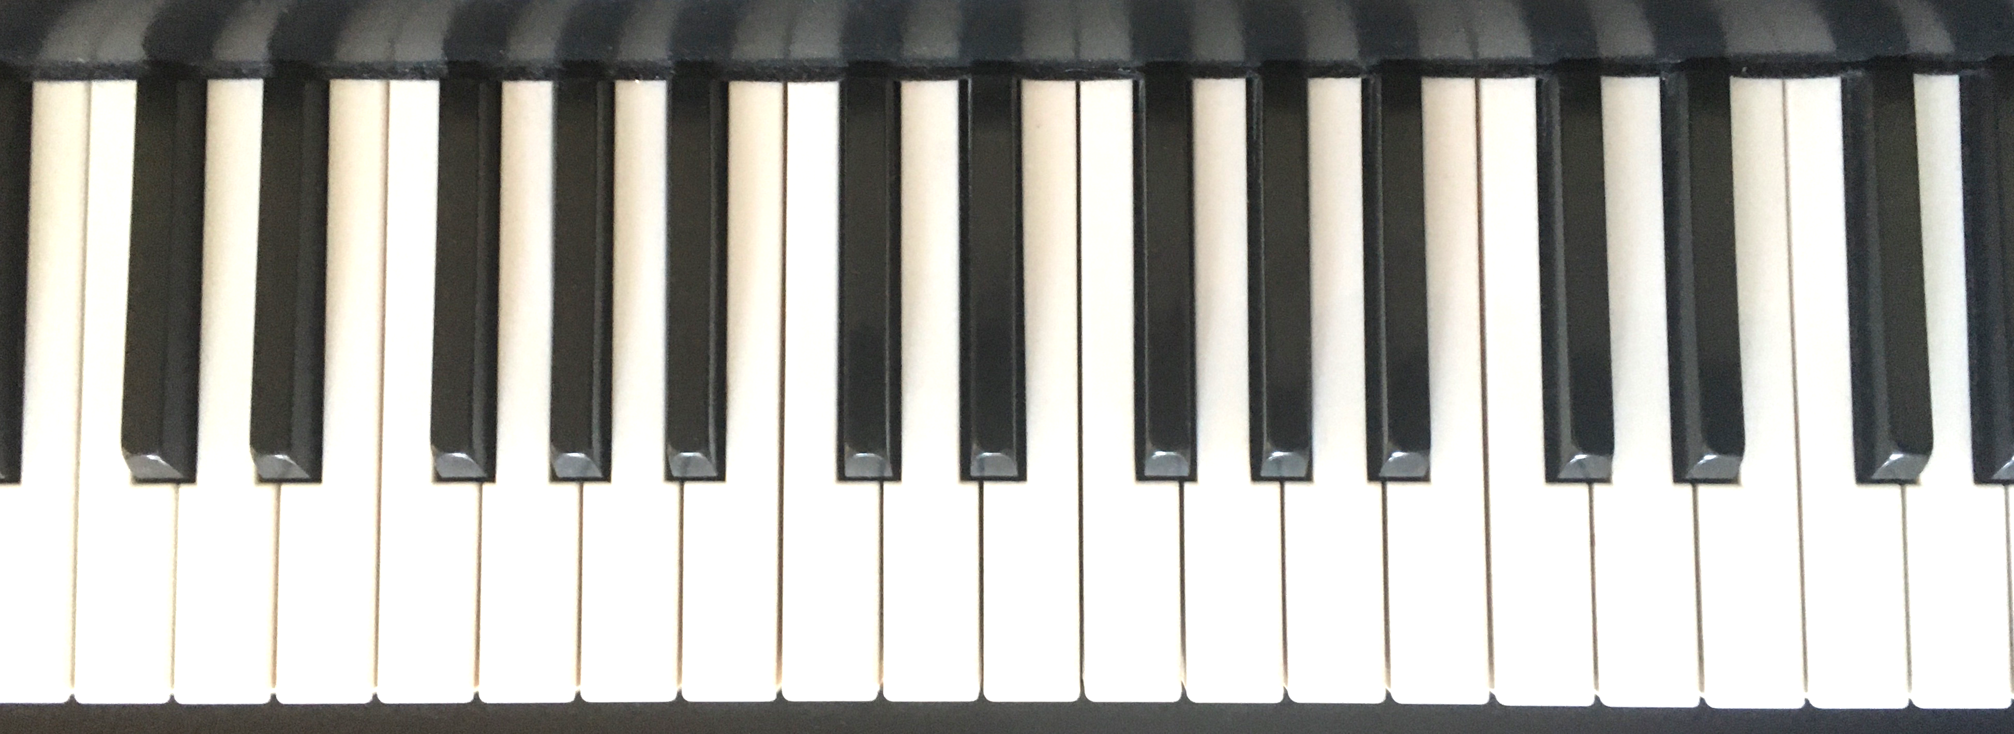

Die Grobbestimmung der Intervalle
Im ersten Schritt bestimmst du ein Intervall nur grob. Dafür zählst du vom unteren Ton aus die Anzahl der Stammtöne bis zum oberen Ton. Die Stammtöne sind die weißen Tasten an der Klaviatur. Beide Töne werden mitgezählt. Bei dieser Grobbestimmung musst du die Vorzeichen nicht beachten.
Die Namen der Intervalle
Prime | 1 Stammton, der wiederholt wird | Quinte | 5 Stammtöne
Sekunde | 2 Stammtöne nebeneinander | Sexte | 6 Stammtöne
Terz | 3 Stammtöne | Septime | 7 Stammtöne
Quarte | 4 Stammtöne | Oktave | 8 Stammtöne: Sprung zum gleichen Stammton in der nächsten Oktavlage

Für die Übersichtlichkeit der Notenbeispiele ist immer der Abstand zum Ton c‘ aufgeschrieben. Das Intervall kann aber zwischen zwei beliebigen Tönen gemessen werden.
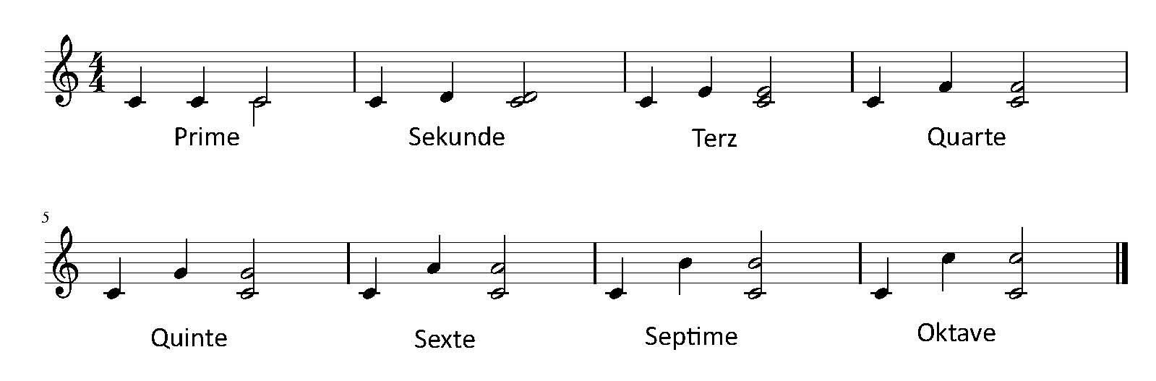

Aufgaben: Notiere unter jedem Takt den Namen des Intervalls zwischen den beiden Tönen. Spiele auf einem Klavier, einem Glockenspiel oder mit einer Klavier-App die notierten Intervalle und male konsonante Zusammenklänge grün, dissonante Zusammenklänge rot an. (Die Klaviatur oben hilft dir beim Finden der Töne.)
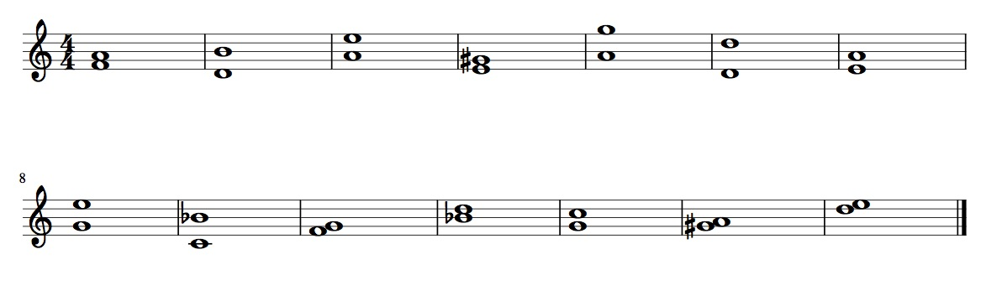

Erklärvideo zu Intervallen

Schau dir zur Vertiefung das folgende Video auf youtube.com zur Erklärung der Intervalle an. Vieles davon weißt du schon aus den Informationen und Aufgaben oben.
https://www.youtube.com/watch?v=5vR-lAEXU1M
Aufgabe:
Notiere jeweils eine der vorgeschlagenen Eselsbrücken oder erfinde eigene Eselsbrücken, um dir die Namen der Intervalle einzuprägen.
Prime
Sekunde
Terz
Quarte
Quinte
Sexte
Septime
Oktave

Aufgabe: Suche nun in deinem Musikbuch oder einem Liederbuch zu jedem Intervall einen passenden Lied-Anfang und schreibe den Titel des Liedes in die Tabelle.
Prime |  | Quinte
Sekunde |  | Sexte
Terz |  | Septime
Quarte |  | Oktave

